Cursor应知应会

交互模式简介

Ask 模式

回答关于代码的各种问题、提供代码解释和建议、快速修复代码错误

帮助搜索和理解代码库

不具备自主执行能力：和 Agent 模式最大区别是不能自动生成文件，例如代码片段需要手动 Apply

Manual 模式：专注于代码的编辑，支持文件的创建和修改

Agent 模式

具备思考和额外的工具调用能力，例如网络搜索、终端命令执行等，相当于 Ask + Manual 模式的组合，当前也是 cursor 的默认模式。

自动获取相关上下文

执行文件创建、修改、删除操作

支持唤起 MCP

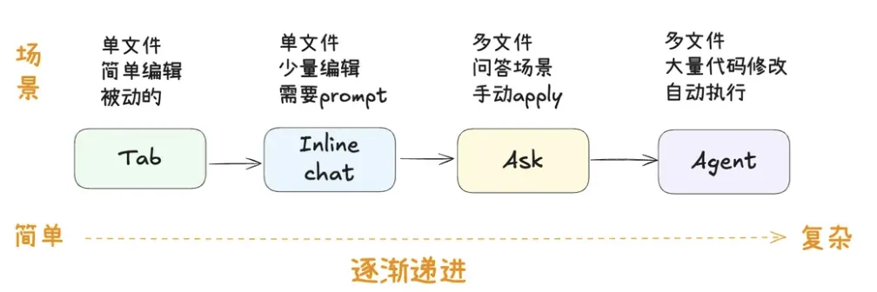
总结一下，各种交互模式的使用时机：

Tab 补全，日常开发必备

简单的代码修复、编写，强烈推荐使用 Inline chat 模式

Ask 模式，不推荐使用，如果有需求，建议使用月之暗面新推出的 kimi2

复杂需求，涉及大量代码修改，推荐 Agent 模式

必备快捷键
Cursor 中有几个最常用的快捷键：

Tab：接受自动补全内容

Cmd+K：Inline chat 模式，命令行也支持拉起聊天

Cmd+L 或 Cmd+I：打开侧边栏 Chat，默认为 Agent 模式

需要在 Chat 区域按下快捷键

Cmd + N 新建 Chat

Cmd + T 新建 Chat Tab， 可以同时进行多个对话

goLand转过来的，可以推荐使用这个 IDEA 插件，这样方便无缝衔接快捷键

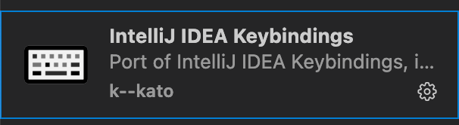

如何用好 cursor？
经过日常的实践，cursor 的表现主要取决于有效的 Rules + 正确的开发流程 + 标准的 Prompt。
准确有效的提示词能能让 Cursor 效率事半功倍，一个标准的提示词通常会包含三的部分：目标说明 + 上下文信息 + 具体要求。（大模型回答问题的机理并非推理，而是概率学，要精准的告诉做什么？怎么做？）
可以不严格按照此格式，精髓要把 目标+上下文+要求 传递给到 Cursor

目标：明确 Cursor 到底是写技术方案、生成代码还是理解项目；

上下文信息：必要的背景信息

要求：

Cursor 要做的事：拆解任务，让 Cursor 执行的步骤

Cursor 的限制

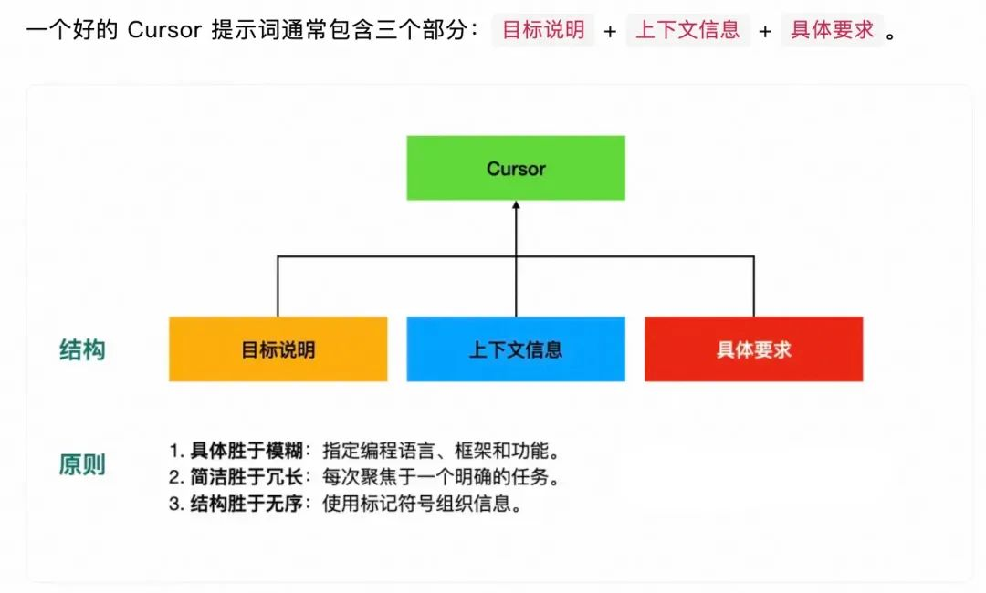
例如：理解项目的提示词
# 目标
请你深入分析当前代码库，生成项目梳理文档。

# 要求
1. 你生成的项目梳理文档必须严格按照项目规则中的《项目文档整理规范》来生成。（在rules使用不规范的情况下可以明确指出）

# 输出
请你输出项目梳理文档，并放到项目的合适位置。（梳理的文档要落到规定的位置,eg:.cursor/docs中）
生成单测的提示词
# 任务
请你为《xx.js》文件生成单测。

# 要求
1. 你生成的单元测试代码必须参考当前项目已有的单测方法风格。

# 示例
（从你当前项目中复制一个写好的单测作为提示给大模型的示例）
实现一个 xxx 功能，也可以精炼一点
使用 Vue+TypeScript 实现 OAuth2.0 登录组件，不依赖第三方库，按钮需支持暗黑模式

实用技巧
正确的开发流程：认为有两点很核心，其一是要合理的限定范围，降低模型发挥的自由度；其二尽可能全面地提供信息，提高输入信息密度，降低模型错误理解的概率。

支持图片作为元信息

支持 Cmd+V 直接粘贴图片，可以提供更全面的元信息，例如可以截图错误信息，询问解决方案
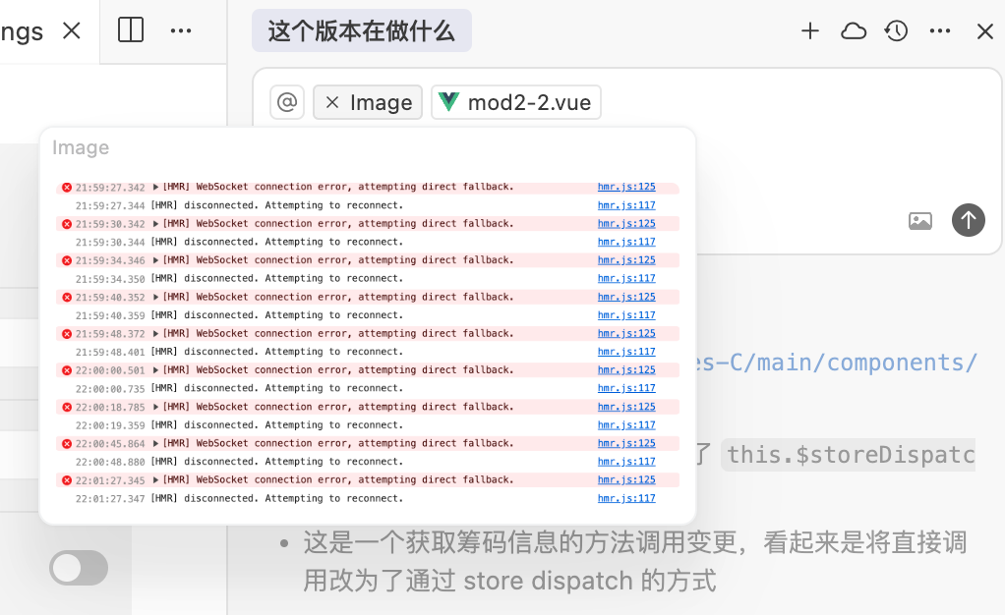
此外，Cursor 可以在对话中渲染可视化内容，比如 Mermaid 图表和 Markdown 表格等
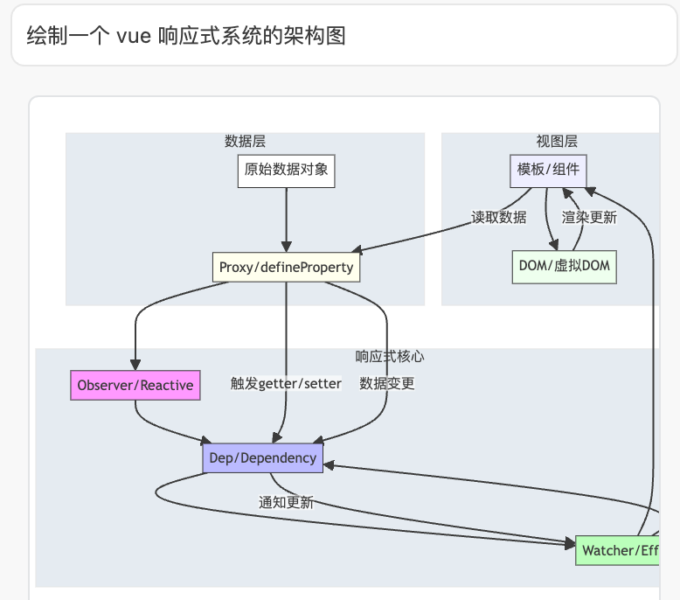

Cmd + K 文件内聊天

Chat 区域默认为 Agent 模式，在此处提出需求，Agent 可能会进行大量文件的增加和删除，粒度太大，容易背离最初的需求，对于一些简单的功能，并不涉及多个文件时，更推荐使用 Cmd+K 唤起文件内聊天，使用起来与 Chat 部分完全一致：

支持输入自然语言描述来提问

使用 @ 符号引用其他内容

可对生成的结果进行多次优化

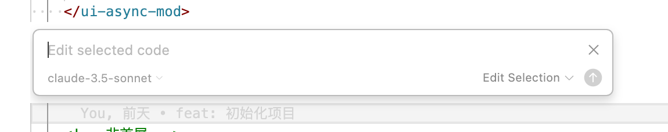
终端也支持拉起聊天框，利用终端的输出信息做上下文分析
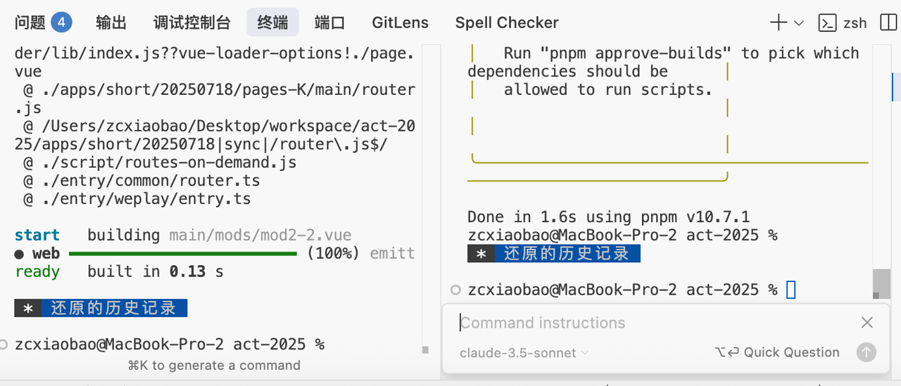

@Code 引用代码片段

选中代码片段，执行 Cmd+L，可以针对当前代码片段进行提问或者修改
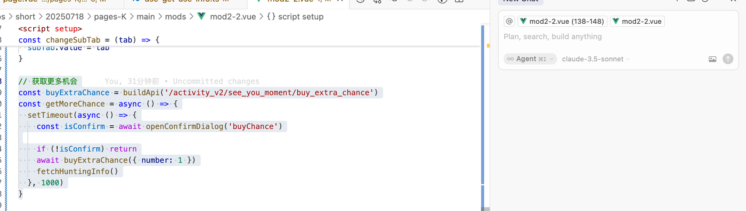

特殊指令

@ 指令，启用 context
Cursor 中提供了很多 context 指令，以聚焦范围，精准定位上下文。
例如：

@Files 和 @Folder 引入文件和文件夹。

@Git ：访问项目的Git历史和变更记录。当不清楚过去某个版本改过了什么，通过 @Git 命令可以让 AI 根据 Git 历史和变更记录回答你的问题。

@Recent Changes (1.3 新增) 查看当前仓库最近的修改记录

@Rules 启用规则

@Past chats 命令会显示你之前与 Cursor 的对话记录，可以将某次对话记录作为上下文引用（cursor 一次对话中存在上限，最多调用 25 次 call 操作）

7.30 更新 Cursor 1.3，新增了一键添加文件或文件夹到 cursor chat 的功能。
其他更新，可见传送门：Cursor 1.3 正式发布！你的 AI 副驾，现在能直接操作终端了
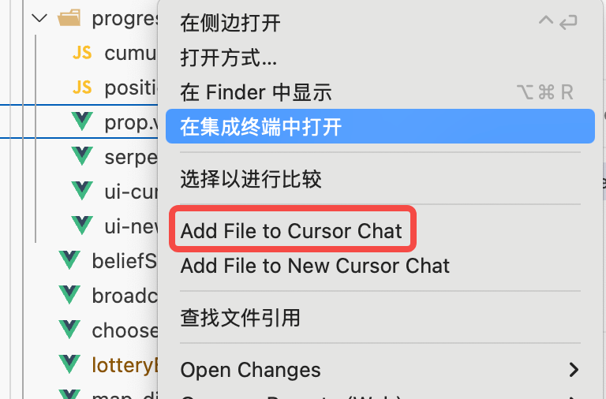

# 指令，搜索文件
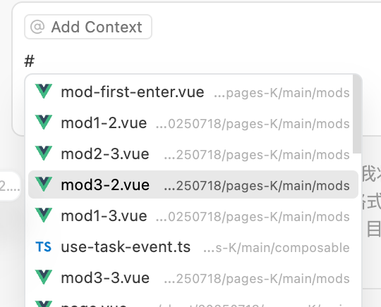

/ 指令，启用某些功能
有一个比较有意思的功能：生成项目中的 rules
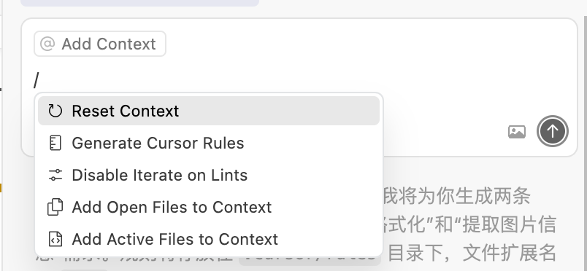

Rules 配置

Cursor 规则可以为各种需求定制指导，无论是创建新功能、重构现有代码还是修复缺陷，都能通过明确的规则让 AI 生成更精准的代码。
User Rules 规则中定义的全局偏好设置，适用于所有项目
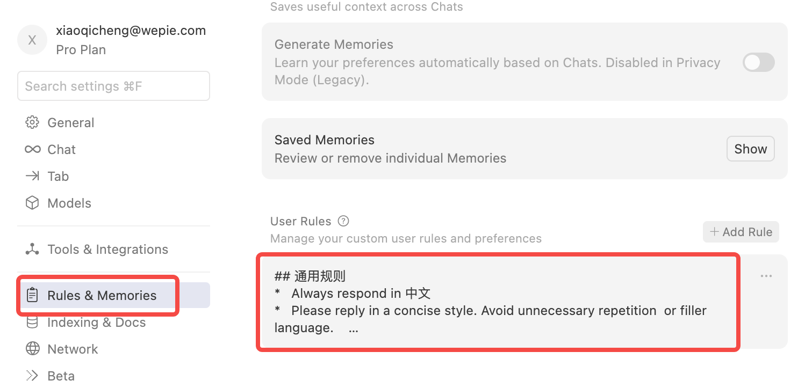
当前使用的 User Rules 规则，有需要可以参考
## 通用规则
* Always respond in 中文
* Please reply in a concise style. Avoid unnecessary repetition or filler language.
## 代码输出要求
* 每次修改后自行验证，检查运行时报错
* 及时解决所有编译和运行时警告
Project Rule 项目规则位于 .cursor/rules中，支持限定调用、手动调用和自动调用
有几个非常值得注意的点：
Case 1: /generate rules ，Cursor 会自动阅读代码，总结代码规范、项目需求，然后将它总结成 Rules，对于已有的项目非常有用，可以让 AI 生成的代码和现有项目风格更统一。
Case2: alwaysApply 设定为 Apply Intelgently 且撰写了相应的 description 描述，Cursor Agent 模式才会根据输入的 Prompt 自动启用 rules
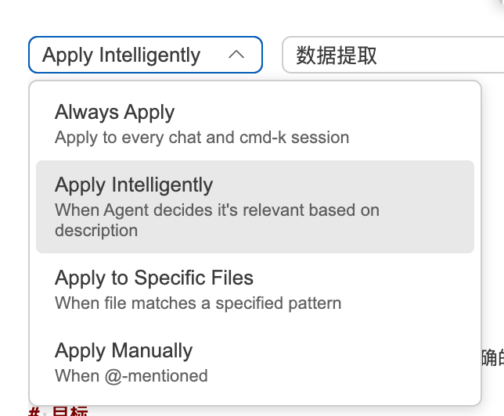
更多参考：

Cursor Rules 四大原则：让AI代码生成更稳定高效

Cursor – Rules

Agent 模式自动执行命令

Agent 可以自动编写并执行终端命令，默认情形下，需要手动进行确认。但真正使用时，Agent 可能一次交互并不会只触发一次指令，依次进行确认非常麻烦，影响执行的效率。
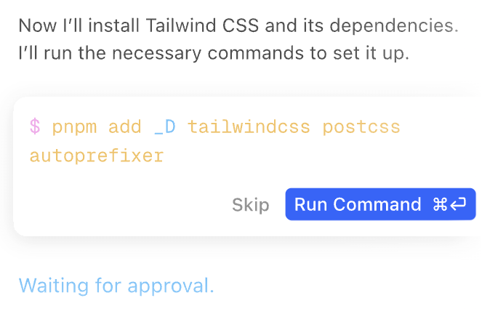
对此，官方提供了 Auto-Run Mode 配置（最早称为 Yolo 模式），以下是各个属性的具体意义

Auto-run prompt：描述哪些命令应自动执行，由模型判断。例如："仅限编译命令、git 命令和其他安全命令"

Command allowlist：如果只有特定命令应自动执行，可以在此添加

Command denylist：永远不应自动执行的命令

Delete file protection：如果启用，将阻止 Agent 自动删除文件

MCP tools protection：如果启用，将阻止 Agent 使用 MCP 工具

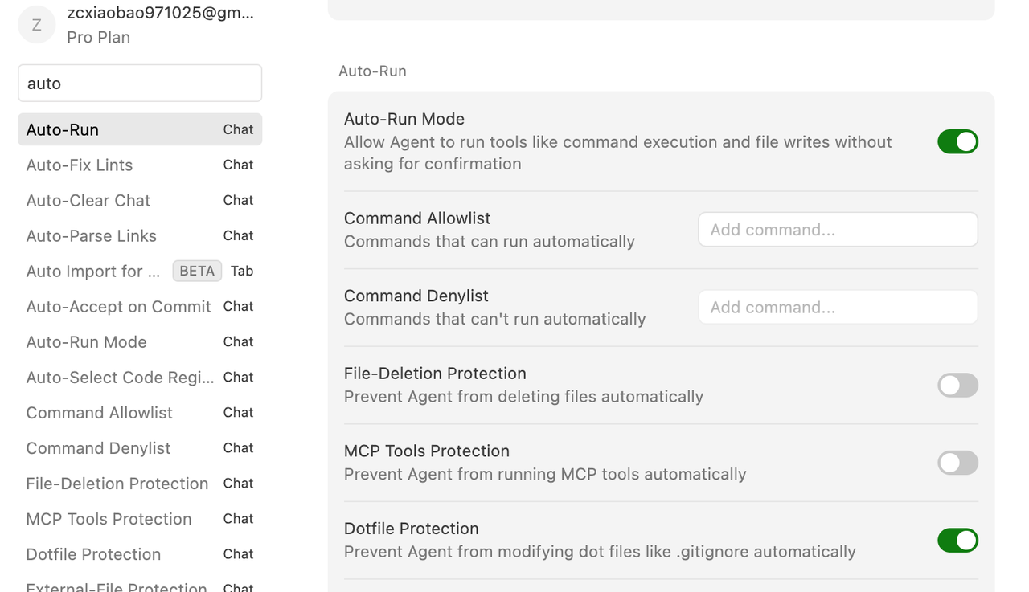
Auto-Run Mode 模式非常强大，推荐进行开启，开启后可以充分利用自动命令执行的能力，例如 MCP 执行，但使用起来也需要非常注意：

及时使用 git 提交代码，防止误删或误改后找不回来

建议开启 File-Deletion Protection 属性，避免误删文件

Command Denylist 即将废弃，尽可能避免使用，推荐使用 Command Allowlist

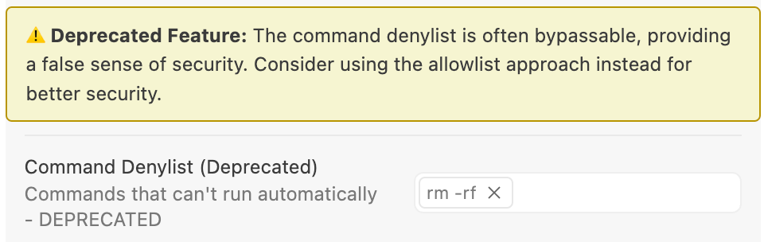

部分补全功能

Cursor 具备强大的跨行、多行代码补全能力，可能会修改和添加不需要的代码，这时候可以借助部分补全功能来逐条接受。部分补全的功能需要在 Cursor 的配置中开启 "Partial accepts" 选项，然后通过快捷键 Cmd + →：逐词接受建议
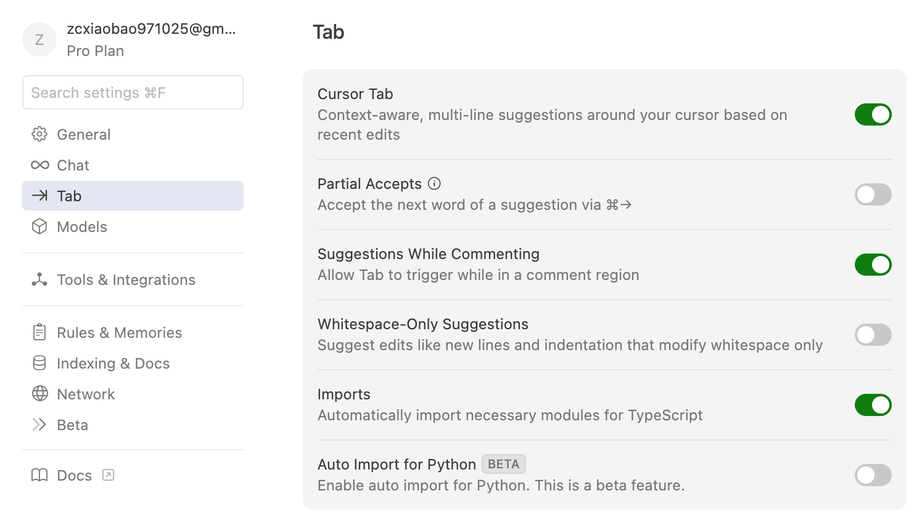

MCP 支持一键安装

Cursor 1.x 版本后，新增了 MCP tools 市场，目前提供的 MCP 量还不大，但随着时间的推进肯定会越来越多。
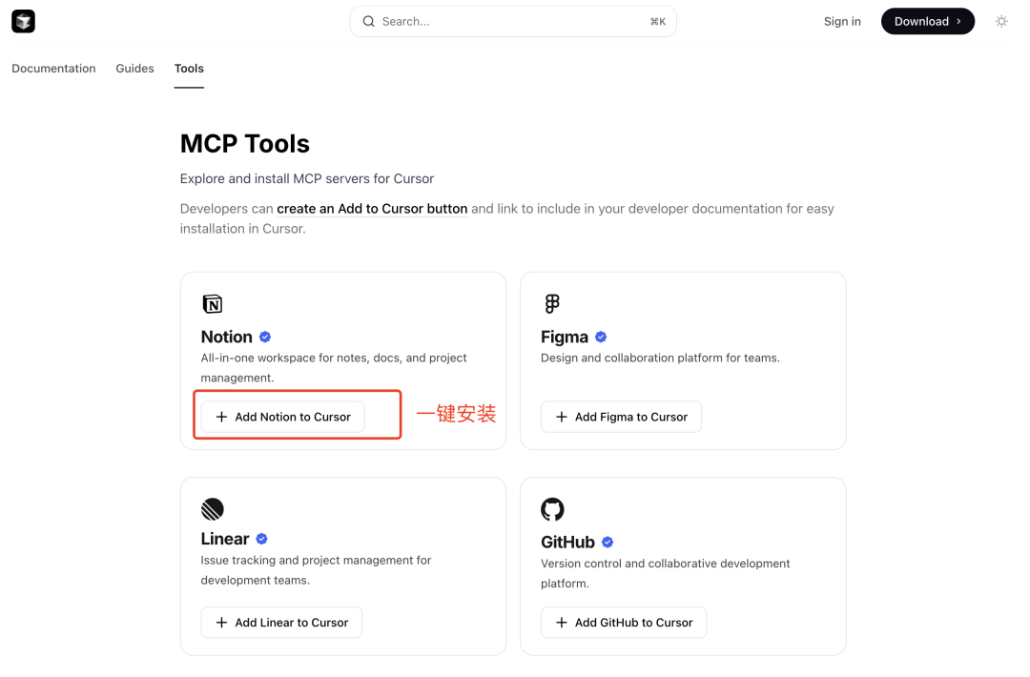

@Docs 构建项目文档库

Cursor 中支持通过 link 添加文档信息，Chat 区域中，可以通过 @Docs 进行引用，作为交互的上下文。
建议引入项目中所需要的一些常用文档（飞书由于存在检验，文档无法进行引入），遇到一些问题时，可以借助 Cursor 分析文档来解决问题。
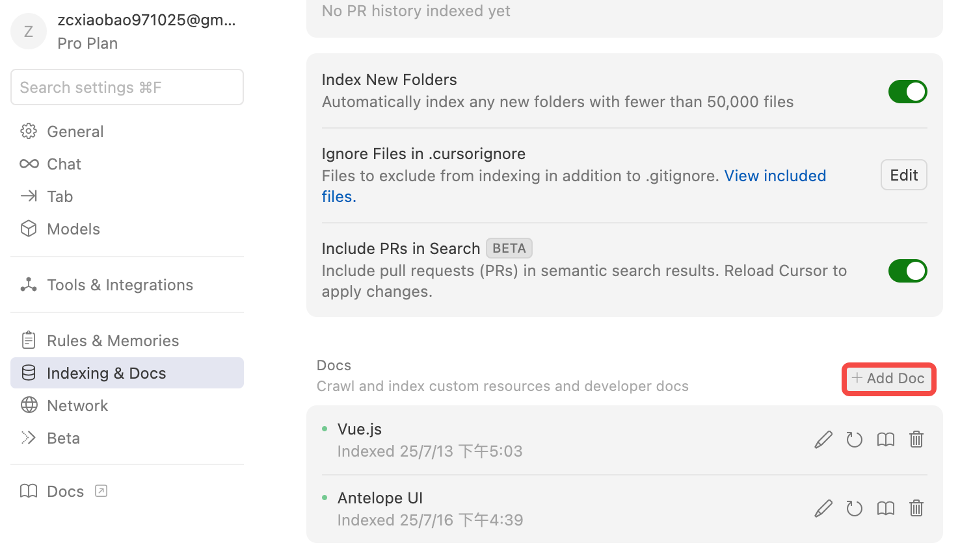

To Do List（cursor 1.2 更新）

类似于MCP: @modelcontextprotocol/server-sequential-thinking：让模型具备有序、连贯的推理过程
AI Agent 如果要完成复杂的任务，通常会先思考规划如何完成任务、然后再一步步执行。但是之前 AI 的计划对我们来说不够透明，比如让它生成一个复杂的网站，可能除了查看它的思考过程外，你并不知道 AI 总共要做哪些事情、接下来要做什么、当前执行到第几步。
1.2 版本更新支持了 Agent To-dos，当给 Agent 一个复杂任务时，会自动分解成多个子任务，并且清楚地展示任务之间的依赖关系。
经过测试，目前不是所有的提示词都会触发 To-Do List，推荐在提示词中添加 “先规划任务”，就更容易触发。
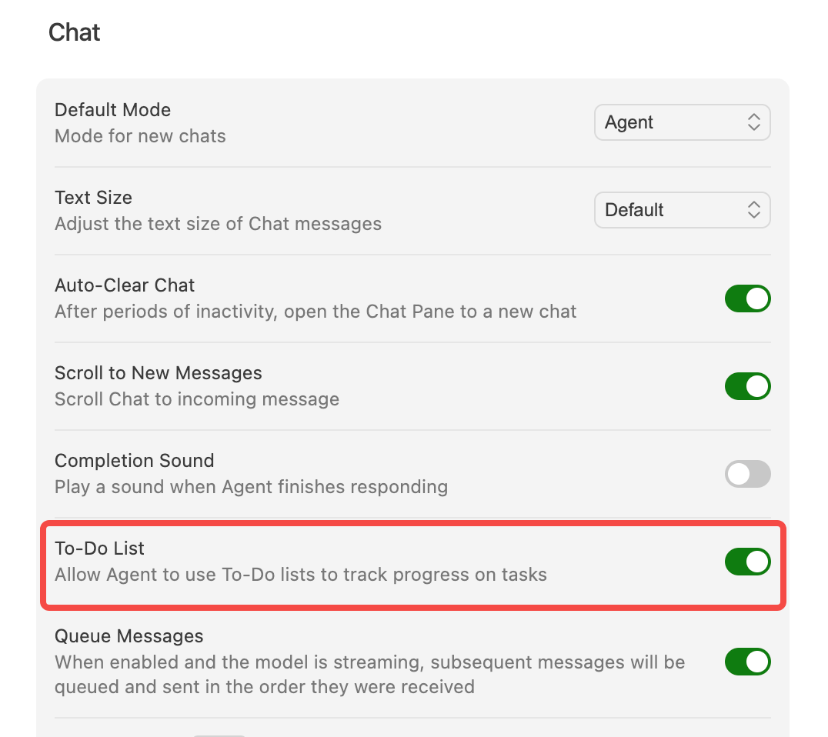
具体场景：

想实现一个 xxx 的功能，其中具体规则如下xxx。现在想通过 vibe coding 的方式实现这个 agent，请先给我设计一套详细的技术方案。

基于上述方案，给我一套 vibe coding 的提示词

实践案例分享

服务器案例

cursorrules使用

在活动开发过程中，cursor生成的代码有以下一些痛点

没有按照活动的结构生成项目

项目的引用的包路径不符合预期，生成完还得重新修改

redis层操作时用的方法也是自己定义的，没有限定方法范围

没有按照活动的基本规范生成代码，有幻觉

为了解决这些问题，cursor有个很好用的功能——cursorrules, cursorrules可以作用在全局、项目级、文件夹级别，有了rules可以很好的提高生成代码的质量以及准确性。以下是一些示例rules:
# 活动项目结构指南

活动系统在 `app/activity/2025` 目录下按照不同的活动类型进行组织。每个活动都遵循相似的目录结构和命名规则。
## 通用活动结构
每个活动目录通常包含：
```txt
- internal
- conf
- conf.go // 配置的文件
- cron
- cron.go // 定时任务相关文件
- event
- event.go // 事件处理相关
- hook
- hook.go // 活动组件钩子相关
- route
- route.go // 路由层相关
- service
- service.go // 业务具体逻辑
- store
- req.go // 接口请求的结构体定义
- resp.go // 接口响应结构体定义
- store.go // redis 层定义和操作
- test // test 单元测试定义
- register // register 活动注册
- register.go
model.go // 活动模型定义
```
## 活动生命周期

1. 通过 `register/register.go` 文件将活动模型注册到活动系统
2. 在 `model.go` 中定义活动ID、路由、事件和钩子
3. 路由处理放在 `internal/route` 目录下
4. 业务逻辑放在 `internal/service` 目录下
5. 数据存储操作放在 `internal/store` 目录下
6. 事件响应放在 `internal/event` 目录下
7. 钩子函数放在 `internal/hooker` 目录下
8. 定时任务放在 `internal/cron` 目录下
这是一个活动目录的基本结构，有了这个约束，cursor在自动生成文件结构时会严格按照这个规范生成。在实际开发中，如果你不知道怎么生成rules还可以直接让cursor学习你的项目，总结相关的rules然后进行改进，一些常规代码的生成，最好给出示例代码。
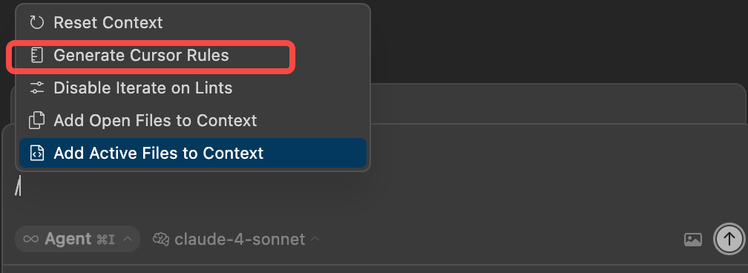
自动生成cursorrules
### 事件处理函数

事件处理函数接收事件数据并执行相应的业务逻辑：
```go
func HandleSendGift(data string) error {
// 处理送礼事件逻辑
entry := logrus.WithField("data", data)
eventData := &actevent.SendGiftEvent{}
err := json.Unmarshal([]byte(data), eventData)
if err != nil {
entry.WithErr(err).Errorln("json Unmarshal err")
return
}
}
```
为特别的代码提供一些示例

apifox探索

活动开发过程中涉及很多新接口的开发，如何将apifox的接口自动生成活动规范的接口定义也很重要，如果可以自动生成，可以减少开发的定义结构、服务接口的时间。
目前探索的apifox接口自动生成活动的代码上有两种实现：

mcp工具实现

目前apifox支持mcp和cursor的结合，具体配置可以参考：https://apifox.com/apiskills/cursor-apifox-mcp-server/
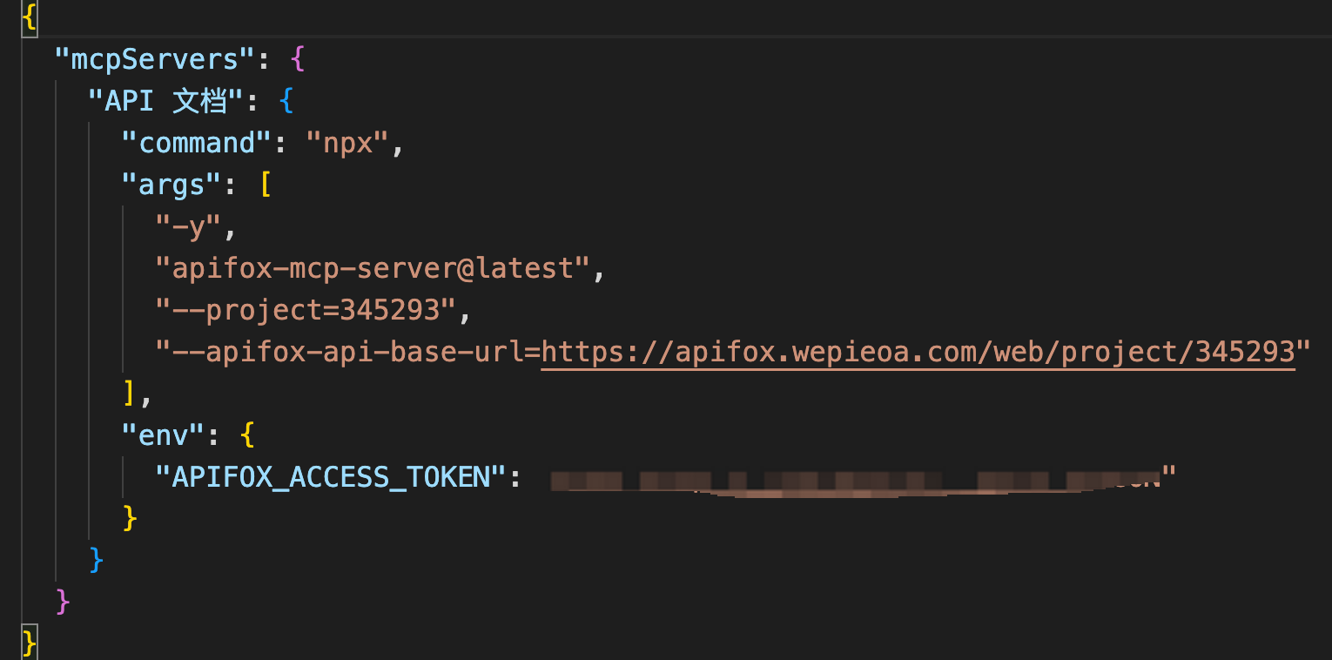

导出具体的活动的接口为md格式

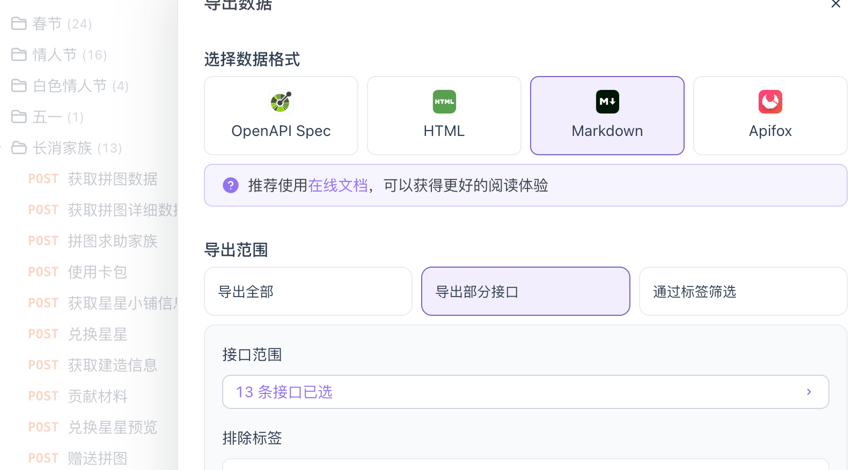
导出格式可以精确到具体的接口，让cursor减少一些无用的接口搜索和mcp数据返回，让token消耗减少。建议使用这种方式，使用时直接引用接口文档即可

CR应用

目前的活动CR过程存在以下的问题：

因为不了解业务的上下文，导致只能看到一些语法上的问题，可能会忽略一些逻辑上的问题

因为时间问题导致CR不彻底

可能因为手误导致影响面被扩大，并且无法给测试正确具体的影响范围

使用cursor进行带上下文的代码CR，可以有效降低问题出现的概率我们以一次分支改动https://git.17zjh.com/wejoy/wespy-http-go/-/merge_requests/10631/diffs#6ad3e8fbf7ab5749db9d9cefe2657d418695b2d1_209_228为用例测试执行代码CR，@选择git-branch diff，输入简单的提示词：
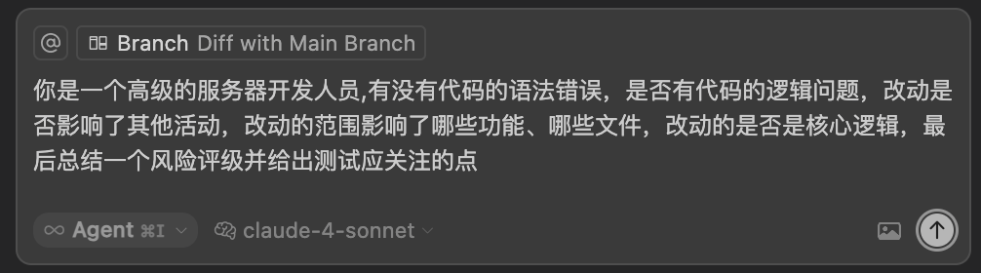

执行结果：
代码审查报告
语法错误分析
发现一个编译错误：在 app/activity/2025/milk_tea/register/register.go 文件里，代码尝试调用 milktea.GetModel()。但 GetModel() 函数是在 model 包（sale_model.go）中定义的，而不是主包。这就会导致编译报错 “milktea.GetModel undefined”。
解决方案：需要在 app/activity/2025/milk_tea/ 目录下创建一个导出文件（比如 export.go），内容如下：
逻辑问题分析
RankCheckout 函数签名更新：
✅ 改动正确：所有 RankCheckout 和 RankCheckoutWithLimit 函数调用都正确添加了 context.Background() 参数。这是一次 API 接口升级，目的是支持 context 传递，符合 Go 语言的最佳做法。所有改动的调用都用了 context.Background()，这适用于 cron 任务的上下文。
milk_tea 活动逻辑：
✅ 业务逻辑完整：包含完整的游戏流程，即选择风味→投入材料→展示材料→选择冲泡方式→结算→展示结果。
✅ Redis 操作规范：遵守了活动系统的 Redis 键命名规则和过期时间设置。
✅ 锁机制完整：使用了分布式锁来防止并发问题。
影响范围分析
改动涉及的文件数量：大约 50 多个活动文件。
影响的功能模块：
排行榜结算功能：这是核心功能，会影响所有使用排行榜的活动。
定时任务模块：所有 cron 任务中的排行榜结算。
新增活动：milk_tea 奶茶游戏活动。
影响的活动列表：
2022 年：family_pk
2023 年：gold_war, new_year
2024 年：多个活动（bounty_hunter, ar_ramadan, labour_south 等）
2025 年：多个新活动
通用组件：rank widget 的所有定时任务。
核心逻辑判断
是否涉及核心逻辑：✅ 是
排行榜结算是活动系统的核心功能之一。Context 传递是重要的架构升级，涉及所有活动的排行榜功能。
....

扩展能力边界

在AI应用探索上，以往受限于语言、环境、背景知识等问题都可以通过cursor很方便解决，极大扩展大家的能力边界，让有想法有创意的同学很方便的实现。例如在Agent的探索上，使用cursor生成基础代码，实现了一个简单的UI Agent:
基于多模态大模型的GUI智能体实现
在活动配置检查方面引入AI，通过cursor探索各类模型的接入，写好基础架构后，自动生成其它模型的对接。
AI辅助配置检查设计方案

前端案例

配置项目级 CursorRules

Cursor 中支持配置 rules 来约定输出或者代码生成，当前版本中通过 .cursor/rules 进行配置
规则使用 mdc 格式，推荐使用 md 语法进行编写

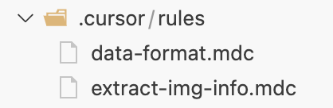
Cmd+L 打开 cursor chat 区域，选择 Add context 或者 输入@ 添加当前需要使用的 Cursor Rules。（Agent 模式会根据需求，自动启用所需的 rules（前提是开启 Auto-Run Mode）。
在活动业务线，利用 Cursor Rules 将一些繁琐的、同质的操作撰写为规则，将这些工作交由 cursor 进行处理，例如活动业务开中常用的提取截图中的信息，快速生成奖励信息。

规则内容
---description: 数据提取alwaysApply: false---# 角色你是一位图像分析大师和数据处理大师，能够迅速且准确的捕获图片中的信息，并能按照用户的需求，进行处理# 目标- 读取用户中所需的图片信息，图片通常是一个表格截图- 根据用户传入的要求处理数据- 严格保证数据处理的准确性 # 预设- 返回数据格式为数组，其中每个元素值为对象- 注意其中划横线的代表废弃，不用进行处理和输出- 数组元素值格式为 {id:1, unit: 1, tag: 'tag/new', price: 1 }，禁止额外添加字段- 其中备注为标签信息# 技能## 数据提取- 用户会输入一张图片和一些具体需求- 提取图片中的内容信息，如果用户输入需求，以具体需求为主，- 未输入需求，默认关注单价 price、数量 unit、道具 id、备注 tag 等- 如果备注不为空，翻译为英语，返回值处理为 `tag/${备注}`；如果为空，返回空字符串- 如果 unit 为空，返回值默认为 1- 返回结果根据 price 进行倒序

截图示例
截图需要保留表头
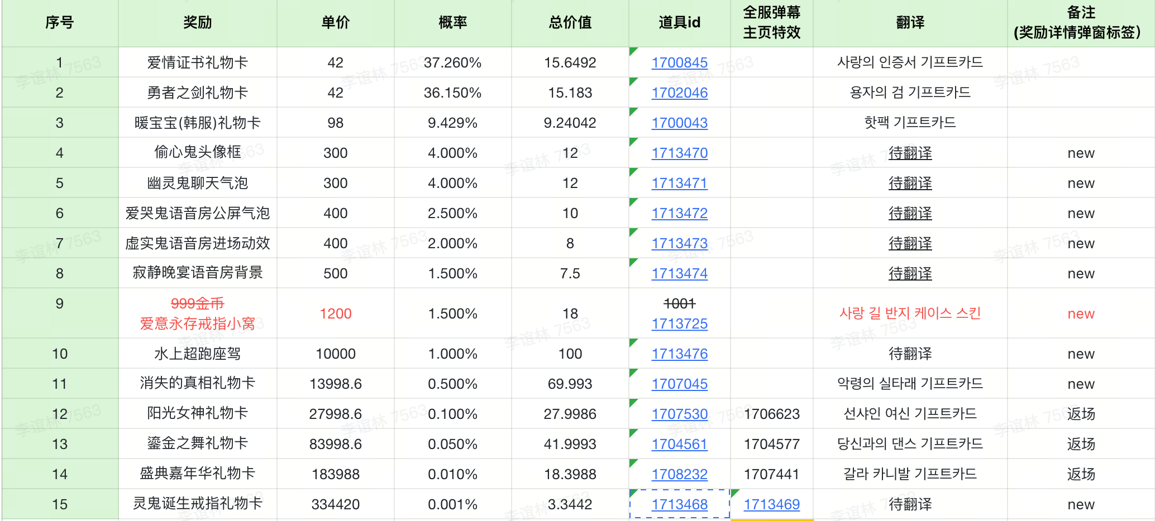

具体使用

复制截图到 Cursor Chat 区域

输入提取图片信息技能

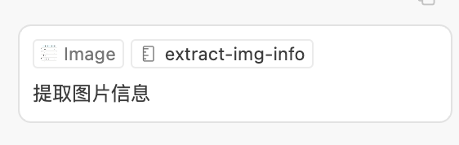
提取结果
[
{
"id": 1713468,
"unit": 1,
"tag": "tag/new",
"price": 334420
},
{
"id": 1708232,
"unit": 1,
"tag": "tag/comeback",
"price": 183988
},
{
"id": 1704561,
"unit": 1,
"tag": "tag/comeback",
"price": 83998.6
},
{
"id": 1707530,
"unit": 1,
"tag": "tag/comeback",
"price": 27998.6
},
{
"id": 1707045,
"unit": 1,
"tag": "tag/new",
"price": 13998.6
},
{
"id": 1713476,
"unit": 1,
"tag": "tag/new",
"price": 10000
},
{
"id": 1713725,
"unit": 1,
"tag": "tag/new",
"price": 1200
},
{
"id": 1713474,
"unit": 1,
"tag": "tag/new",
"price": 500
},
{
"id": 1713472,
"unit": 1,
"tag": "tag/new",
"price": 400
},
{
"id": 1713473,
"unit": 1,
"tag": "tag/new",
"price": 400
},
{
"id": 1713470,
"unit": 1,
"tag": "tag/new",
"price": 300
},
{
"id": 1713471,
"unit": 1,
"tag": "tag/new",
"price": 300
},
{
"id": 1700043,
"unit": 1,
"tag": "",
"price": 98
},
{
"id": 1700845,
"unit": 1,
"tag": "",
"price": 42
},
{
"id": 1702046,
"unit": 1,
"tag": "",
"price": 42
}
]

自定义 MCP + Rules

具体完整文档可以参考：Cursor + MCP 实现去“Weplay 管理后台”
在进行活动开发时，会频繁管理后台进行诸如碎片增删、用户金币增删和任务状态调整等重复性和批量的工作，但是管理后台存在以下的一些小小不足

管理后台依据区服进行划分，进行迁移活动时，会需要同时开启多个网页链接

管理后台非常完善和庞大，前端方面核心使用功能比较集中，例如碎片增加、任务、时间偏移等

在工具/活动管理版块中，支持多活动和用户的切换，灵活性很高，但针对于单一活动开发，每次打开管理后台，都需要进行用户和活动的选择，增加了一定的心智负担

而这正是 AI+MCP 的强项，可以将面板UI 管理后台的部分核心操作过程转移到 MCP Server 中，将开发过程集中在 Cursor IDE 中，通过 Cursor Chat 进行交互式操作后台数据，具体效果如下：
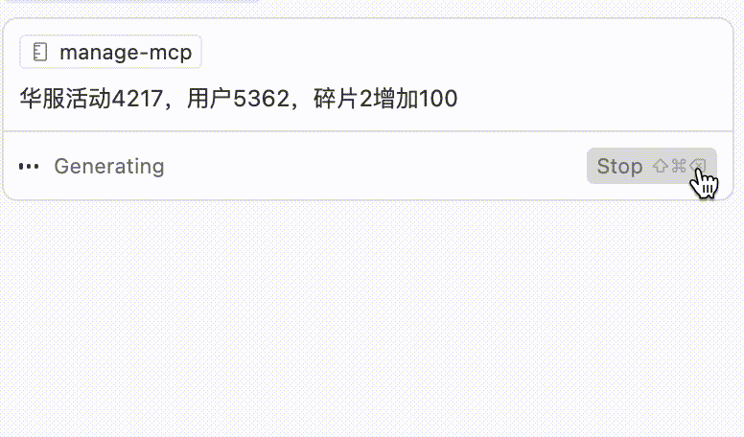
mcp-server-wepie 用于修改管理后台的数据，必须要保证 cursor 从输入的 prompt 中提取参数的准确性，且需要兼容多区服信息，这部分单纯通过大模型自身实现，存在较大幻觉，通过撰写 cursorrules 进行校准。
# 必须执行：活动区服 region- 需要从用户输入中获取活动所属区服信息，若没有输入，默认为华语服- 活动区服映射关系如下，即 region 值 1. 华服 华语服 "" 2. 韩服 韩语服 "-sel" 3. 日服 日语服 "-tky" 4. 美服 美服 "-sv" 5. 泰服 泰语服 "-bkk" 6. 非服 菲律宾服 "-phl" 7. 阿服 阿语服 "-fra" 8. 土服 土语服 "-tur" 9. 俄服 俄语服 "-rus" 10. 葡服 葡语服 "-br" 11. 西服 西语服 "-va" 12. 法服 法语服 "-par" 13. 马尼服 马尼服 "-mas" 14. 印服 印度服 "-in"- region 必须按照该逻辑## 增删碎片1. 调用 mcp-server-wepie mcp 的 `add_or_delete_chip` 函数2. 需要 活动所属区服 region、活动 actId、用户 uid、碎片 chipId 和 碎片修改数量 number 五个参数## 获取碎片信息1. 调用 mcp-server-wepie mcp 的 `get_chip_info` 函数2. 需要 活动所属区服 region、 活动 actId、 用户 uid 三个参数3. 用户 uid 可以不传，默认值为 1## 任务状态修改### 完成任务1. 调用 mcp-server-wepie mcp 的 `complete_task` 函数2. 需要 活动所需区服 region、活动 actId、用户 uid、任务 taskId 和 任务修改值 value 3. 任务修改值 value 可以不传，默认值为 14. 用户 uid 可以不传，默认值为 1 ### 任务重置1. 调用 mcp-server-wepie 的 `reset_task` 函数2. 需要 活动所需区服 region、活动 actId、用户 uid、任务 taskId## 增删金币1. 调用 mcp-server-wepie mcp 的 `add_or_delete_coin` 函数2. 需要 活动所需区服 region、用户 uid、金币是否增加 isAdd 参数3. 用户 uid 可以不传，默认值为 1

启用代码库索引，加快索引速度，降噪

代码库索引是 Cursor 最强大的功能之一，通过为代码文件创建嵌入向量（Embeddings），帮助 AI 全面理解你的项目，这个功能让 AI 能够"看见"整个代码库，而不仅仅是当前打开的文件。
使用代码库索引后：

✅ AI 回答更准确，因为能基于当前项目的索引库回答问题

✅ 文件搜索更快

✅ AI 能更好地理解跨文件的关系

✅ 重构建议更精准

代码库索引设置步骤：（计算的过程可能会耗费一些时间）
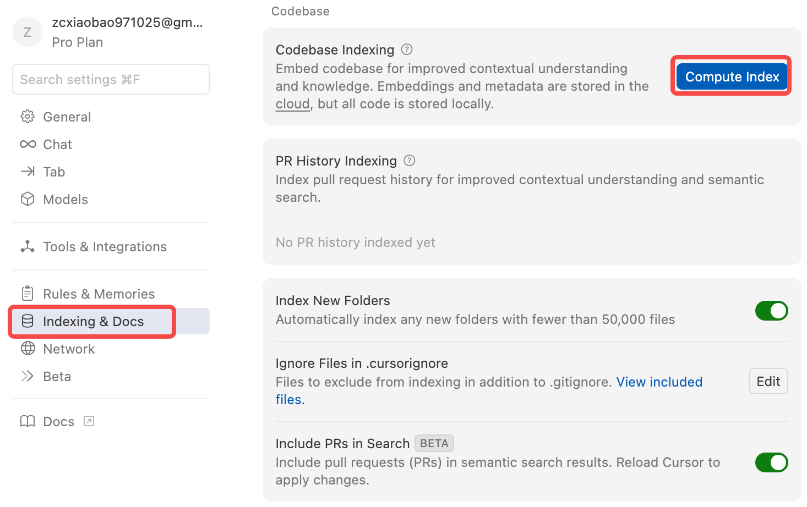
.cursorignore 文件默认继承 .gitignore 文件，配置方式也相同。
根据项目特性的不同，推荐撰写独特的 .cursorignore 内容，保证只索引核心所需文件即可，以限制上下文范围，减少计算资源的消耗，进而降低内存和 CPU 的使用，从而提高索引或查询的速度。
例如当前活动仓库中，配置如下：
# Add directories or file patterns to ignore during indexing (e.g. foo/ or *.csv)
public/
config/
.gitignore
README.md
.npmrc
.vscode/
.husky/

为基建优化、Bug 修复执行测试用例并输出执行结果

活动业务开发时，会持续的发现新的基建优化点或 bug ，研发人员在完成修复后，需要进行完善的自测，此时容易遗漏掉部分特殊情形，或通用情形考虑不够全面，对于这种情形可以借助 Agent 模式生成测试用例并执行。
例如为了提升前端业务代码的规范性，新增了 no-camel-case-in-template 用于自动化格式和修复 html 部分，以保证格式的统一。但目前活动开发中存在标签写法、pug 写法、大驼峰、小驼峰等多种写法，凭借自己测试很容易遗漏场景。
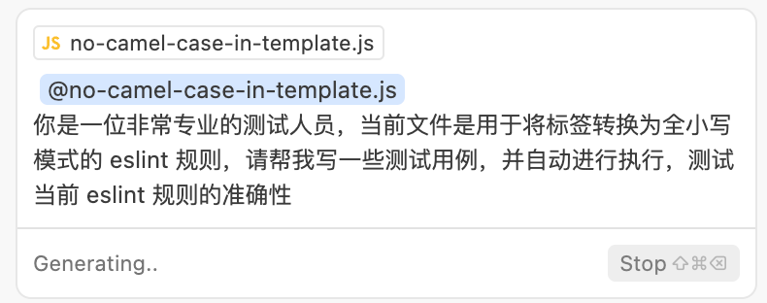
此时，Cursor 会自动创建用例并执行，同时输出测试结果
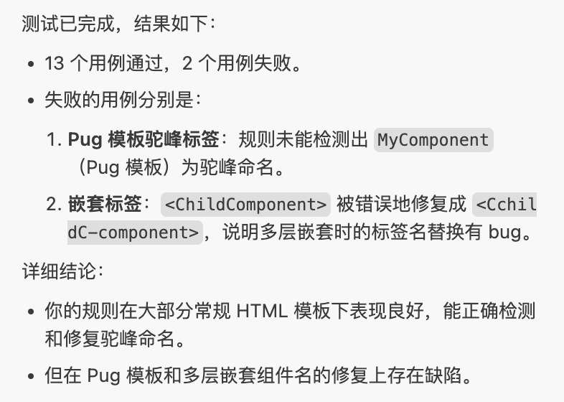
如果测试用例全部通过，即可尝试对所做改进进行后续推进；如果存在失败用例，可以继续询问 Cursor，协助修复，完善改进。

测试案例

自动化测试用例拓展：在编写一个组件的基础用例之后，可以提供给cursor扩展该组件的其他用例，并自动生成对应的用例脚本，起到一个自动化脚本编写提效以及丰富用例场景的效果

例如：在抽奖组件的自动化脚本设计中，提供一个「金币充足、碎片充足」的自动化脚本，可以自动扩展其他边界场景：「金币充足、碎片不足+自动购买」「金币不足、碎片不足」「金币充足、碎片不足+非自动购买」
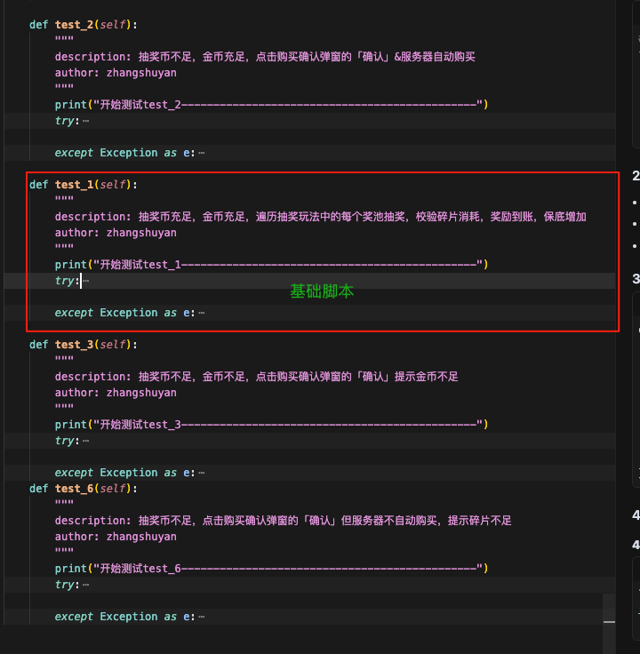

总结与展望
总的来说目前cursor在活动研发过程中发挥了重要作用，主要以下几个方面：

代码开发效率提升30%、缩短活动开发周期，提升人效比

代码规范程度也有所提升，新同学使用cursor可以有效减少一些基础编程和规范上的问题

个人能力边界扩展，有AI的强大辅助，其它工具、OKR方面的工程实践速度可以很快

当然除了一些优点之外，目前cursor还有一些缺点需要改善：

生成的代码虽然规范，也可能存在理解错误，需要仔细校验，比如函数的参数传递顺序有时容易弄错

目前生成的代码，引包还存在一些问题，引入的包的路径不对，需要手动修改的，这种可以结合rules进行约束

未来活动研发将继续利用cursor去探索，在工程实践和效率提升上做更多的尝试，主要方向如下：

利用MCP gateway能力，去做一些后台API 的集成，达到自然语言去查询和修改数据的能力

做一些插件提升效率，例如写好了配置结构，自动生成配置中心的json配置，支持查看和修改等

